TD n°3- Le riz doré -

Exercice 1

La carence* en vitamine A affecte d'après l'Organisation Mondiale de la Santé (OMS) entre 100 et 200 millions d'enfants. Cette carence est responsable de graves troubles oculaires, de cécité infantile et du décès de plus d'un million d'enfants chaque année. Or, les tentatives de diversification nutritionnelle ou de suppléments en vitamines atteignent difficilement toutes les personnes concernées. Des chercheurs ont donc travaillé sur l'enrichissement en vitamine A (ou en précurseurs de vitamine A) de certains aliments de base dans certains régimes alimentaires. Ils ont ainsi mis au point un riz transgénique appelé "riz doré".

QUESTION :
On cherche à comprendre, en exploitant les données présentées dans les documents suivants, comment les chercheurs ont mis au point un riz transgénique et quelles sont les conséquences de cette transgénèse.
Cochez la proposition exacte pour chaque question

Document 1 : Particularités du riz doré.
Le bêta-carotène qui, une fois assimilé dans le corps humain se transforme en vitamine A, existe naturellement dans l’enveloppe du riz mais pas dans sa partie comestible c'est-à-dire l’albumen. L'enveloppe du riz étant éliminée de manière à améliorer sa conservation, les grains consommés ne contiennent plus de bêta-carotène.
Par l'introduction de trois gènes dans du riz, des chercheurs allemands ont réussi à restaurer dans l’albumen une voie de biosynthèse du bêta-carotène à partir de son précurseur : le GPP. Le béta carotène alors synthétisé colore les grains en jaune, d'où le surnom de "riz doré". Cependant les teneurs obtenues jusqu'à présent ne fourniraient pas aux populations démunies en vitamine A, les quantités de béta carotène qui leur seraient nécessaires. Mais, les effets de carences plus ou moins prononcés pourraient être sensiblement allégés.

Le génome du riz doré contient trois gènes codant la synthèse d’enzymes impliquées dans la chaine de biosynthèse du béta carotène à partir du GPP à savoir :
• deux gènes de jonquille qui permettent la fabrication des enzymes 1 et 2 ;
• un gène de bactérie qui permet la fabrication de l’enzyme 3.

La chaîne de biosynthèse du béta carotène :

Document 2 : Incertitudes scientifiques autour du riz doré.
Le GPP, naturellement présent dans le riz, permet à la cellule de fabriquer un certain nombre de molécules dont la vitamine E, des chlorophylles, et de l’acide gibbérellique (substance favorisant la croissance végétale). La fraction du GPP, qui dans le riz doré sera utilisée pour fabriquer du béta carotène, ne sera plus disponible pour la synthèse des autres molécules dont il est également le précurseur. Autrement dit, il est probable que le riz doré, qui fabrique du bêta-carotène, fabrique moins de vitamine E, et que les rendements obtenus avec ce riz transgénique soient nettement diminués en raison d’une synthèse amoindrie de chlorophylles et d’acide gibbérellique.
Question 1. Le bêta- carotène contenu notamment dans le riz doré …
- permet de pallier les carences en GPP
- empêche la synthèse de la vitamine E de l'individu qui l'ingère
- permet de pallier à 100% les carences en vitamines A
- se transforme en vitamine A chez la personne qui ingère le riz doré
Question 2. Le riz doré est issu d’une transgénèse de 3 gènes codant pour la synthèse…
- de la vitamine A du riz dans le génome d'une bactérie.
- des enzymes permettant la production du béta-carotène.
- de la vitamine A d’une jonquille dans le génome du riz.
- des enzymes activant la voie de la biosynthèse de la vitamine A.
Question 3. La fabrication du riz doré transgénique a été faite pour …
- pallier les problèmes liés à l’utilisation de pesticides
- améliorer le rendement des rizicultures pour nourrir certaines populations humaines
- diminuer les effets d’une carence alimentaire touchant certaines populations humaines
- éviter l’apport massif d’engrais dans les cultures
Question 4. D’après certains scientifiques, la modification génétique du riz aboutissant à des plants de riz doré pourrait entraîner une production…
- moindre du fait d’un rendement végétal diminué.
- accrue de vitamine E par la plante.
- de plantes plus riches en pigments chlorophylliens.
- de plantes plus résistantes
Exercice 2

Vous êtes un journaliste et vous assistez à un débat sur la production et la commercialisation du riz doré qui oppose une organisation de protection de l'environnement à des médecins et chercheurs en médecine.
Consigne : Rédigez un article pour votre journal qui explique l'objectif et le procédé de fabrication de ce riz doré. Vous présenterez aussi les arguments des deux parties.

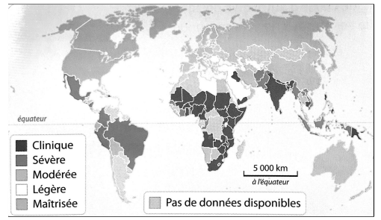
1 Carence : Absence ou insuffisance d'éléments indispensables à la nutrition
Lettre ouverte des prix Nobel à l'ONU.

En juin 2016, une centaine de prix Nobel se mobilisent pour favoriser la culture du riz doré qui “a le potentiel de réduire ou d’éliminer la plupart des décès et maladies” causée par une carence en vitamine A. Ils assurent ”toutes les agences scientifiques et réglementaires dans le monde ont établi que les cultures et les aliments améliorés grâce aux biotechnologies sont aussi sûrs, sinon plus, que ce provenant de toute autre méthode de production”.

Le riz doré.
La couleur dorée de ce riz est due à la teneur importante en bêta-carotène qui est une source de vitamine A pour les humains. La vitamine A se trouve dans les aliments d'origine animale. Elle joue un rôle important dans la régulation du système immunitaire. Elle est également impliquée dans la croissance des os et dans le développement de presque tous les organes de l'embryon.

Une mise en garde
“Les sociétés font le forcing sur le riz doré pour ouvrir la voie à une approbation globale d'autres cultures génétiquement modifiées plus rentables” rétorque Greenpeace. L'efficacité du riz doré pour combattre la carence en vitamine A “ n'a pas été prouvée” de l'aveu même de son concepteur, souligne Greenpeace. L'organisation écologiste ajoute que la ”seule solution garantie” pour régler le problème de malnutrition est “une alimentation saine et diversifiée”.

Les étapes de fabrication du riz doré.

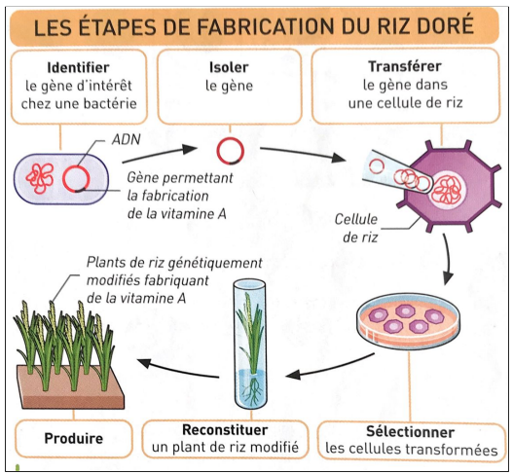

Le riz, première céréale consommé au monde, est un aliment fondamental pour de nombreuses population en Amérique du Sud, en Afrique et en Asie. Le riz doré est un organisme génétiquement modifié (OGM), il est obtenu par transfert de gène.

